SADNA KUPA

Sestavine:
različno sadje
250 ml smetane za stepanje

Priprava:
Izberite najljubše sveže sadje, ga olupite in narežite na poljubne kocke. Če je le možno, poskrbite za raznolikost barv in okusov. Pobrskajte po shrambi – tudi sladki kompot spada v izvrstno domačo sadno kupo. Narezano sadje naložite v večjo skledo. V drugi posodi stepite smetano, če želite lahko dodate eno žlico sladkorja. Sadje razdelite v posode in okrasite smetano. Če želite lahko sadno kupo okrasite s piškoti, mrvicami, koščki čokolade, bonboni.

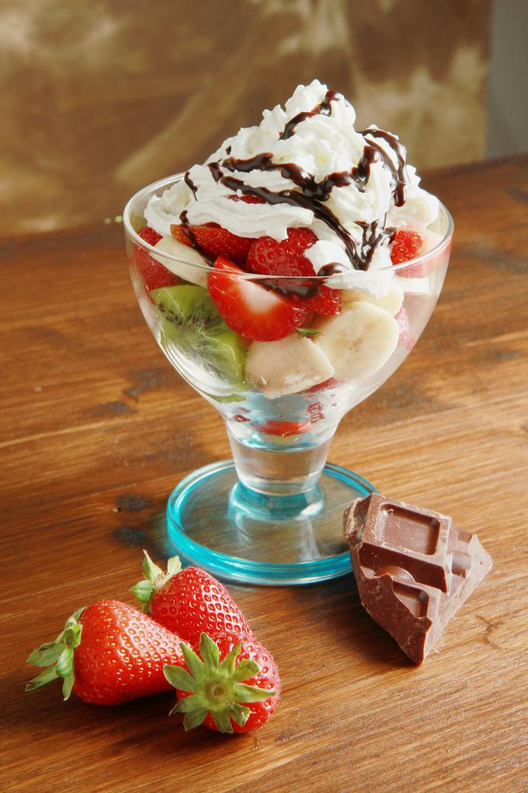

PREPROSTI PIŠKOTI
Brez valjanja in izrezovanja modelčkov. S temi piškoti se boste prikupili tudi največjim skeptikom.
Sestavine:
1 maslo
1 skodelica moke
2 skodelici ovsenih kosmičev
2 skodelici kokosove moke
1 skodelica nalomljene čokolade
1 skodelica rjavega sladkorja Agragold
1 vaniljev sladkor
1 čajna žlička pecilnega praška
ščepec soli
Priprava:
Maslo zmehčajte, vmešajte sladkor in nato še jajca. Z mešalnikom mešajte nekaj minut, da dobite lepo gladko maso. Dodajte še preostale sestavine, razen čokolade, ki jo dodate na koncu in premešate z žlico.
Pekač obložite s papirjem za peko in nanje položite piškote – uporabite jedilno žlico ali žlico za nalaganje sladoleda, če jo imate.

Brez valjanja in izrezovanja modelčkov. S temi piškoti se boste prikupili tudi največjim skeptikom.
Sestavine:
1 maslo
1 skodelica moke
2 skodelici ovsenih kosmičev
2 skodelici kokosove moke
1 skodelica nalomljene čokolade
1 skodelica rjavega sladkorja Agragold
1 vaniljev sladkor
1 čajna žlička pecilnega praška
ščepec soli
Priprava:
Maslo zmehčajte, vmešajte sladkor in nato še jajca. Z mešalnikom mešajte nekaj minut, da dobite lepo gladko maso. Dodajte še preostale sestavine, razen čokolade, ki jo dodate na koncu in premešate z žlico.
Pekač obložite s papirjem za peko in nanje položite piškote – uporabite jedilno žlico ali žlico za nalaganje sladoleda, če jo imate.

